Z historie Obecní knihovny Bystročice
Základ pro zřízení dnešní Obecní knihovny Bystročice byl dán již v roce 1890, tedy ještě před rokem 1919, kdy po přijetí 1. knihovnického zákona vznikla většina veřejných knihoven.
V roce 1884 založil nový správce obecné školy v Bystročicích J. Navrátil za pomoci svého bratra Čtenářsko-pěvecký spolek Rostislav. Z výtěžku pěveckých vystoupení tohoto spolku byly nakupovány knihy, které byly označeny razítkem spolku a určeny k půjčování všem občanům obce. Celkem takto bylo pořízeno 360 svazků, které položily základ ke zřízení společné knihovny obcí Bystročice a Žerůvky. Spolek zanikl v roce 1893, knihy zůstaly uloženy v místní škole a vzhledem k úmrtí učitele Navrátila a ke světovým událostem nebyly využívány.
Po vzniku Československého státu v roce 1918 se zájem o české knihy obnovil. V roce 1919 byl Národním shromážděním Československé republiky přijat zákon č. 430/1919 Sb., o veřejných knihovnách obecních (tzv. 1. knihovnický zákon). Tento zákon nařizoval politickým obcím, aby „na doplnění a prohloubení vzdělanosti všech vrstev národa zřizovaly veřejné knihovny s četbou vzdělávací, naučnou i zábavnou, která má skutečnou hodnotu“. Zákon kromě jiného také určoval financování knihovny podle počtu obyvatel, a to ročně od 30 haléřů do 1 Kč na každého obyvatele. Funkce knihovníka se ujal v této době tehdejší řídící učitel Josef Vymětal. Knihy v knihovně byly ale obsahově poplatné době Rakousko-uherského mocnářství, a tak vyvstala potřeba knih nových. Knihovna byla spravována a financována soukromými dárci a obcí a umístěna byla v budově školy.
V roce 1923 se stal knihovníkem nový učitel Stanislav Symerský (v roce 1925 jmenován řídícím učitelem). Tento významný organizátor kulturních a společenských akcí zorganizoval v roce 1928 sbírku knih v obou obcích. V Bystročicích darovali občané knihovně 248 knih, v Žerůvkách 48 knih.
Po odchodu řídícího učitele Symerského na nové působiště v roce 1932 vedl knihovnu pan Vladimír Beneš. Za jeho působení v roce 1932 byla knihovna přestěhována ze školní budovy do obecní budovy č. 6 (dnešní budova Obecního úřadu Bystročice, kde je knihovna umístěna i v současnosti). Z této doby se dochovala pokladní kniha Veřejné knihovny obcí Bystročic a Žerůvek, která zachycuje výdaje a příjmy knihovny od roku 1932 do roku 1961. Podle této knihy činil např. v roce 1933 příspěvek obce Žerůvky 500,- Kč, příspěvek obce Bystročice 600,- Kč, dar Rolnické záložny v Olšanech 100,- Kč, poplatek z vypůjčených knih 98,20 Kč. Vladimír Beneš za svého působení knihovnu také pozvedl na lepší úroveň, knihovníkem byl však jen 4 roky. Po jeho smrti se stal knihovníkem řídící učitel Rudolf Andrýs.
V roce 1946 převzal knihovnu na dlouhou dobu pan Adolf Dolínek. Díky sporům o výši a pravidelnost podpory knihovně došlo za jeho působení v roce 1947 k rozdělení společné knihovny na dvě samostatné veřejné obecní knihovny. Dochoval se zápis z jednání ze dne 30. května 1947 (obr. 2 konci textu). Knihy byly rozděleny v poměru 2:1 ve prospěch Bystročic, v Bystročicích zůstalo cca 1000 svazků knih a do Žerůvek bylo odvezeno cca 500 knih. Knihovna v Žerůvkách byla umístěna v č.p. 7. (bývalý obchod v Žerůvkách). Knihovníkem se stal žerůvský občan pan Mikudík, proslulý v obou obcích jako vyhlášený přeborník v karetní hře taroky. Knihovní rada obce Bystročice se ve snaze doplnit knihovnu v Bystročicích, ochuzenou o knihy převedené do Žerůvek, obrátila v červenci 1947 na rodáky obce s prosbou o dar alespoň 1 hodnotné knihy ze soukromých knihoven do knihovny obecní. Dochoval se původní text této žádosti ze dne 7. července 1947 (obr. 3 na konci textu). Zpráva o této akci byla publikována v deníku Stráž lidu, č. 129, 4.6. 1947 (viz výstřižek níže), kde je uvedeno, že mimo obec i v obci žijící rodáci k datu vydání deníku darovali knihovně více než 200 knih. Finanční dary knihovně byly také pozoruhodné. Jak cituje výše uvedený deník: „Kulturní rada MNV přispěla na knihovnu částkou 3000,- Kčs, A. Geršl 500,- Kč, honební spolek v Bystrošicích 900,- Kč a odvedenci ze zábavy 100,- Kč.“

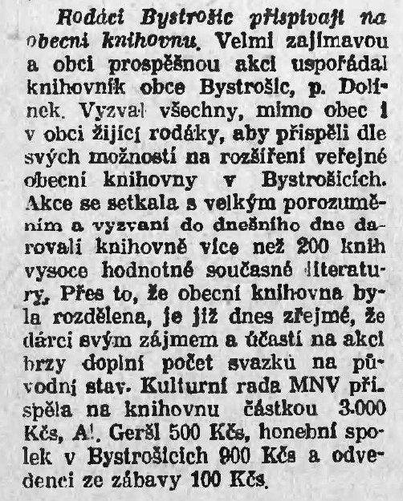
Obr. 1. Výstřižek ze Stráže lidu, ze dne 4. 6. 1947, č. 129, s.2

V roce 1949 se Veřejná knihovna obce Bystročice přestěhovala do č.p. 9 (dům „U Dolínků“, vedle bývalého hostince na č.p. 10) a na jejím místě v budově obce vznikla kulturní místnost (obr. 4 na konci textu). V roce 1950 měla 53 čtenářů, kteří si vypůjčili 1773 svazků knih. Na darech pro svoji činnost získala 2392 Kč. Knihovníkem byl v této době stále pan Adolf Dolínek, který tuto činnost vykonával až do roku 1967. V roce 1952 byla knihovna opět přemístěna do budovy ve vlastnictví JZD č.p. 40 (dnešní prodejna potravin Adam) V roce 1964 vykazovala 2530 svazků a 55 čtenářů.
V roce 1967 se stal knihovníkem v Bystročicích pan Miloslav Lužný, pravidelný a dlouholetý čtenář knihovny. V Žerůvkách pak spravovala knihovnu jeho dcera Jaroslava, která vystřídala v této funkci pana Mikudíka. Roku 1977 vykazovala Veřejná knihovna obce Bystročice 3467 svazků a Veřejná knihovna obce Žerůvky 1605 svazků. Budova MNV č.p. 7, kde knihovna v Žerůvkách sídlila, byla však v roce 1983 prodána do soukromého vlastnictví. Vzhledem k tomu, že se v obci nenašly náhradní prostory, ukončila Veřejná knihovna obce Žerůvky dne 1. května 1983 svou činnost. Do Bystročic bylo po revizi a odpisu zastaralých knih převedeno 310 svazků.
Knihovna v Bystročicích pokračovala pod názvem Místní knihovna Bystročice ve své činnosti dále jako pobočka Okresní lidové knihovny v Olomouci, která knihovnu metodicky spravovala a také zaměstnávala knihovníka, kterým byl po rekordně dlouhou dobu pan Miloslav Lužný (obr. 5 na konci textu). Vedl knihovnu v letech 1967–2004. Svou práci vykonával jako náruživý čtenář s velkou péčí a radostí. Mnozí tehdejší i někteří současní čtenáři na jeho působení rádi vzpomínají. Dobře znal čtenářské zájmy návštěvníků knihovny, dokázal jim vždy dobře poradit a vybrat právě ty knihy, které přesně zapadly do jejich nálady a vkusu. Zavedl i roznáškovou službu těm seniorům, kteří knihovnu nemohli navštěvovat osobně, spolupracoval se Základní školou v Bystročicích, propagoval knihovnu v obci v rozhlasových relacích i pravidelných pozvánkách k její návštěvě. Knihovna byla za jeho vedení několikrát stěhována. Poslední útočiště našla v 1. poschodí budovy Obecního úřadu Bystročice č.p. 6. Pan Lužný značně rozšířil počet čtenářů a výpůjček. V roce 1982 bylo v knihovně registrováno 96 čtenářů (20,6% z počtu obyvatel), kteří si vypůjčili 5103 sv. knih. To je obdivuhodné vzhledem ke statistice v současné době, kdy počet čtenářů je téměř shodný, ale vypůjčí si knih mnohem méně, cca 1600-1800 svazků ročně. Za svou knihovnickou činnost byl pan Lužný oceněn titulem „Vzorný knihovník“ a Místní knihovna Bystročice titulem „Vzorná knihovna“. Ocenění bylo předáno dne 3. března 1982 vedením Okresní knihovny V Olomouci na Dni knihovníků v prostorách tehdejší vinárny Jednota (obr. 6 na konci textu). Jeho práce byla velmi kladně hodnocena i obecním zastupitelstvem, což dokumentují pravidelně vedené zápisy v obecních kronikách. Ale největší odměnou pro něj vždy byla spokojenost čtenářů.
V roce 2002, v souvislosti s ukončením své působnosti ve funkci Okresní knihovny, předala Knihovna města Olomouce a Statutární město Olomouc jako její zřizovatel knihovní fond i vybavení bystročické knihovny Obci Bystročice bezúplatným převodem. Dohoda byla podepsána 8. ledna 2003 (obr. 7 na konci textu). Od této doby je zřizovatelem knihovny Obec Bystročice, která financuje nákup knih a ostatních potřeb knihovny a také zaměstnává a odměňuje knihovníka. Knihovna města Olomouce na základě „Dohody o poskytování regionálních knihovnických služeb“ zabezpečuje pro obecní knihovnu metodickou pomoc, dodává 2x ročně výměnné soubory knih, poskytuje odborné konzultace a rady, provádí zpracování knižního fondu a jeho revize. Podle zákona č. 257/2001 Sb., o knihovnách a podmínkách provozování veřejných knihovnických a informačních služeb je Obecní knihovna Bystročice zapsána v evidenci Ministerstva kultury pod ev. číslem 5671/2003 jako samostatná knihovna. V rámci Projektu internetizace knihoven byla v roce 2004 připojena k internetu, který je všem uživatelům poskytován bezplatně.
V roce 2004 převzala knihovnu do své péče paní Pavla Žáčková, protože pokročilý věk nedovoloval panu Lužnému v knihovnické činnosti dále pokračovat. Paní Žáčková, tehdejší profesí knihovnice v Knihovně Univerzity Palackého, zavedla v bystročické knihovně automatizovaný výpůjční systém „Knihovna“ pro katalog i evidenci čtenářů a výpůjček. Jedná se jednoduchý databázový systém v programu FoxPro. Pro vložení všech záznamů knih do katalogu bylo v knihovně zapotřebí brigádnické výpomoci. Té se ujala paní Lenka Havránková, která pracovala v knihovně v letech 2008-2012. Díky její účinné pomoci se podařilo všech cca 3000 sv. knih zkatalogizovat a tím byl dán základ pro elektronickou výpůjčku knih a časopisů. Od roku 2009 vede knihovna seznam čtenářů a výpůjček elektronicky, od roku 2015 je takto veden i přírůstkový seznam. Paní Žáčková také vytvořila původní www stránky knihovny v systému Webnode, které jsou provozovány a průběžně aktualizovány dosud.
V roce 2013 nastoupila do knihovny jako další knihovnice paní Monika Masopustová, která se rychle a skvěle zapracovala a vede knihovnu v současné době. S paní Žáčkovou se několik let střídaly v pravidelném půjčování, v aktualizaci www stránek i v dalších knihovnických pracích. Pravidelně pořádaly besedy pro děti ze Základní a mateřské školy v Bystročicích, aby propagovaly knihovnu v obci a přilákaly do knihovny více dětských čtenářů. Zavedly dny otevřených dveří a zahrnuly do své činnosti také cestovatelské přednášky s promítáním pro občany Bystročic a Žerůvek (obr. 8-12 na konci textu). Návštěvy v knihovně i počet čtenářů v této době stále rostly a díky dotaci obce na nákup knih rostl také knihovní fond. Velkým problémem se stal nedostatek prostoru pro půjčování a také ukládání knih. Za podpory a pomoci starostky obce, tehdejší účetní a pracovnic obecního úřadu a také celé rodiny paní Masopustové se podařilo knihovnu v letních měsících 2018 přestěhovat do větší místnosti v 1. patře obecního úřadu - bývalé kanceláře účetní, kde se knihovna nachází i nyní. Byla vybavena novými regály, novým sedacím nábytkem i výpočetní a reprografickou technikou. K pořízení nového vybavení se podařilo ve spolupráci s obcí získat dotaci Olomouckého kraje ve výši 100 000,- Kč. Provoz „v novém“ zahájila knihovna 31. 8. 2018 (obr. 13-20 na konci textu).
V roce 2019 byla paní Žáčková z rodinných a osobních důvodů nucena práci v knihovně ukončit. Za svoji práci byla oceněna 2. místem v anketě „O nejlepšího neprofesionálního knihovníka Olomouckého kraje 2019. Vedení knihovny převzala paní Masopustová, která v této činnosti pokračuje i nadále. Knihovnická práce je pro ni relaxací a velkým koníčkem. Každoročně připravuje pro prvňáčky ZŠ Bystročice oblíbenou akci „Už jsem čtenář – Knížka pro prvňáčka“, organizuje výstavky a soutěže (obr. 21-34 na konci textu). Pravidelně aktualizuje webovské stránky knihovny, upravila jejich současný vzhled. Má řadu plánů, jak zlepšit služby knihovny. Jedním z plánovaných úkolů je přechod na nový automatizovaný knihovnický systém Tritius, na který získala ještě za pomoci paní Žáčkové a díky významné podpoře ředitelky Knihovny města Olomouce RNDr. Lenky Pruckové začátkem roku 2021 dotaci z programu Ministerstva kultury ČR VISK 3.
V roce 2020 bylo v Obecní knihovně Bystročice i přes dopady světové pandemické krize a vládní omezení 87 registrovaných uživatelů. Ti navštívili knihovnu v době, kdy to bylo povoleno, celkem 454x a půjčili si 1387 svazků knih.
Světová pandemie Covidu-19, která trvá již více než rok (pozn.: příspěvek byl napsán v dubnu 2021), nepřeje kolektivním aktivitám a jako většině dalších profesí znesnadňuje práci také knihovnám a knihovníkům. Knihovny byly většinu tohoto období uzavřeny a svým čtenářům stále půjčují knihy bezkontaktně na základě objednávek knih předem, nebo v režimu tzv. „výpůjčních okének“. Stejná pravidla dodržuje také Obecní knihovna v Bystročicích (obr. 35 na konci textu). Přes všechny obtíže se snaží vycházet svým čtenářům vstříc jak jen jí vládní nařízení dovolují a věří, že nastane doba, kdy bude moci otevřít své dveře a zahájit svou činnost naplno.

Obrazová příloha:
Obr. 1. V textu.

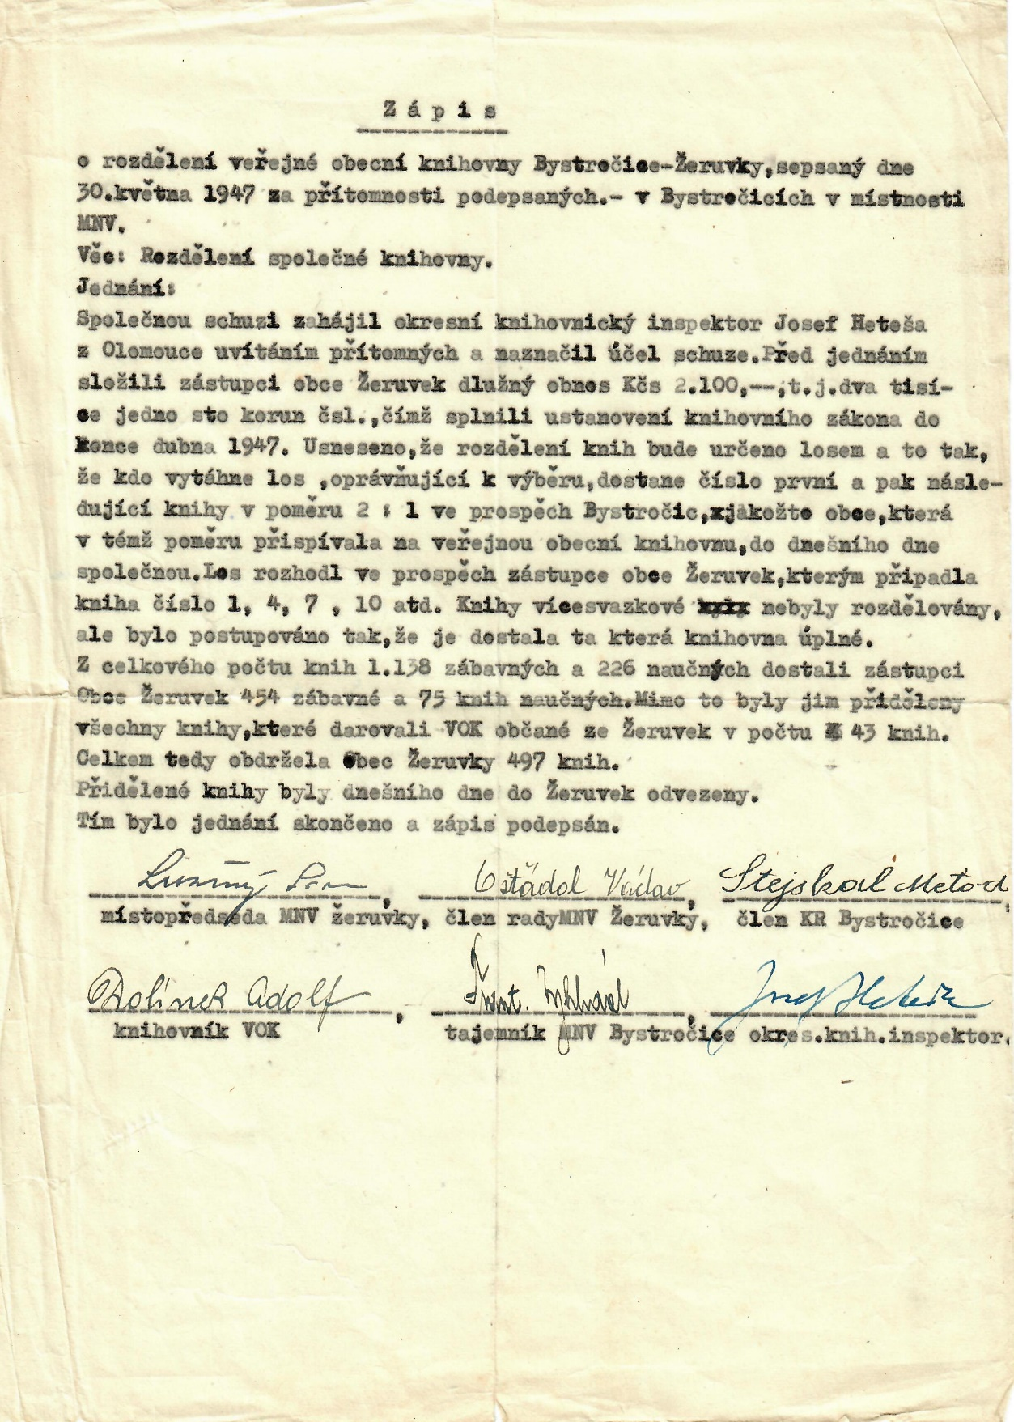
Obr. 2. Zápis o rozdělení Knihovny ze dne 30. 5. 1947.
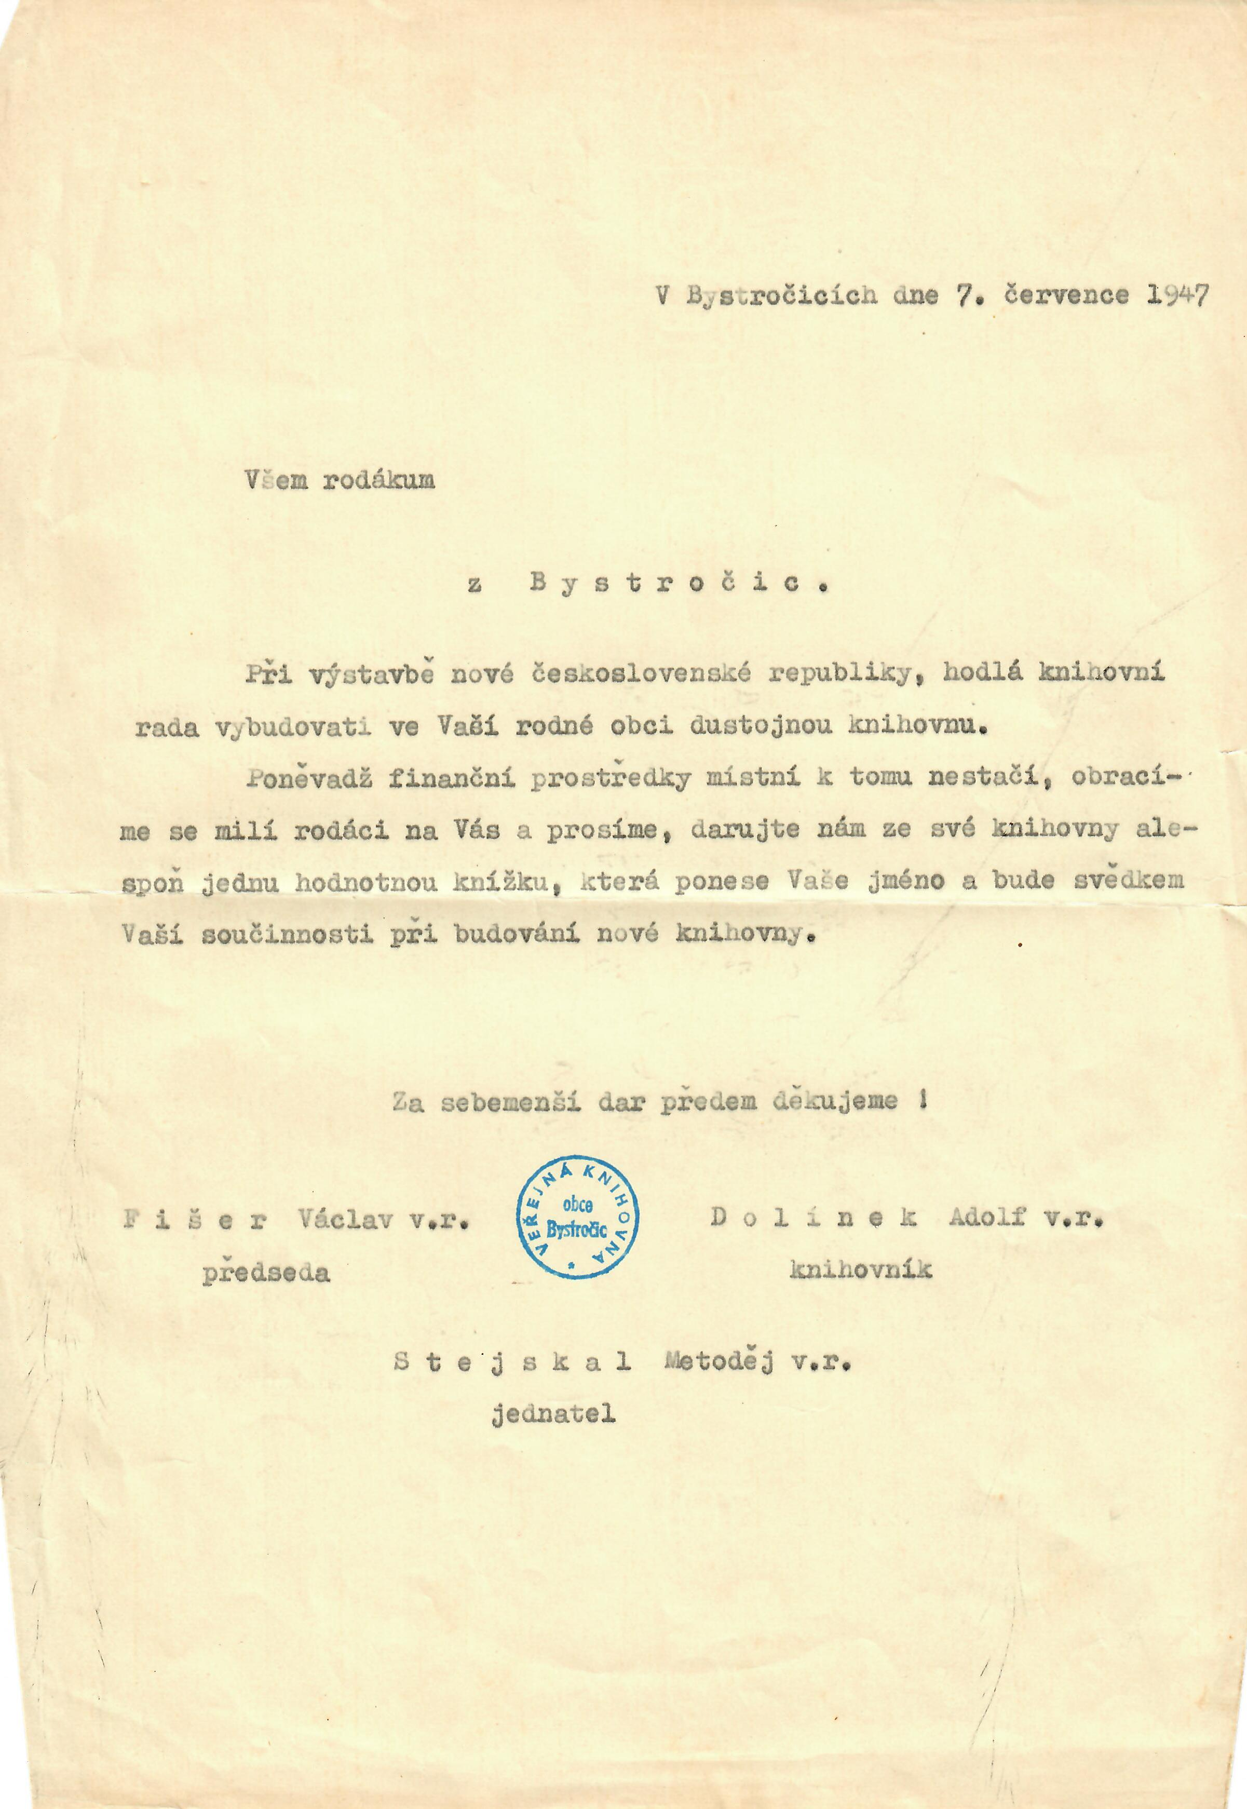
Obr. 3. List občanům a rodákům obce s prosbou o darování knih ze dne 7. 7. 1947.

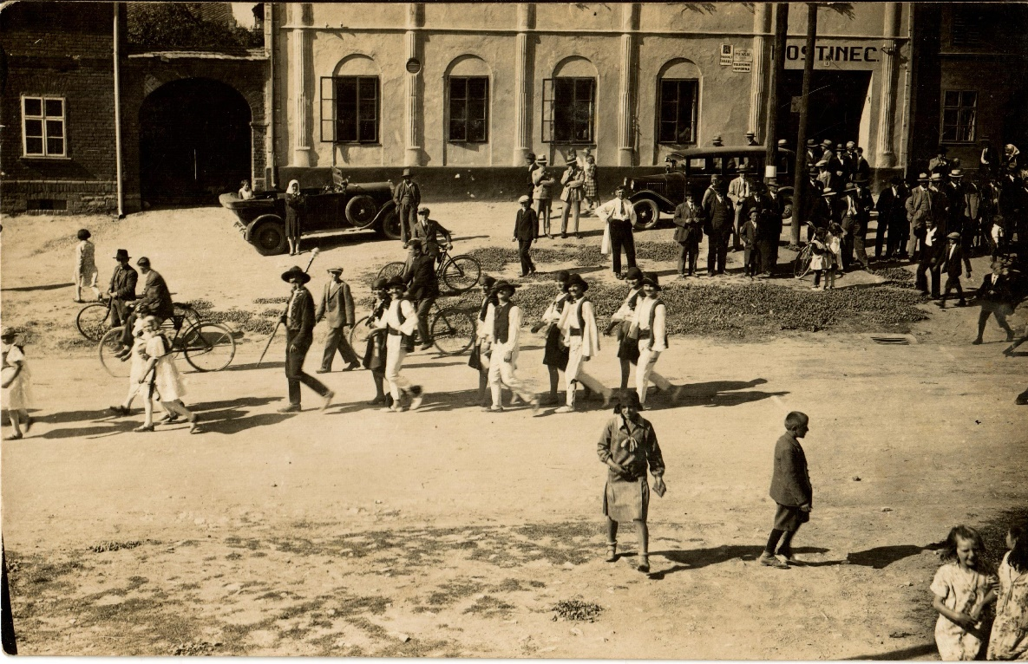
Obr. 4. Dům „U Dolínků“ č.p. 9, kam byla knihovna přestěhována v roce 1949 (vlevo vedle bývalého hostince).

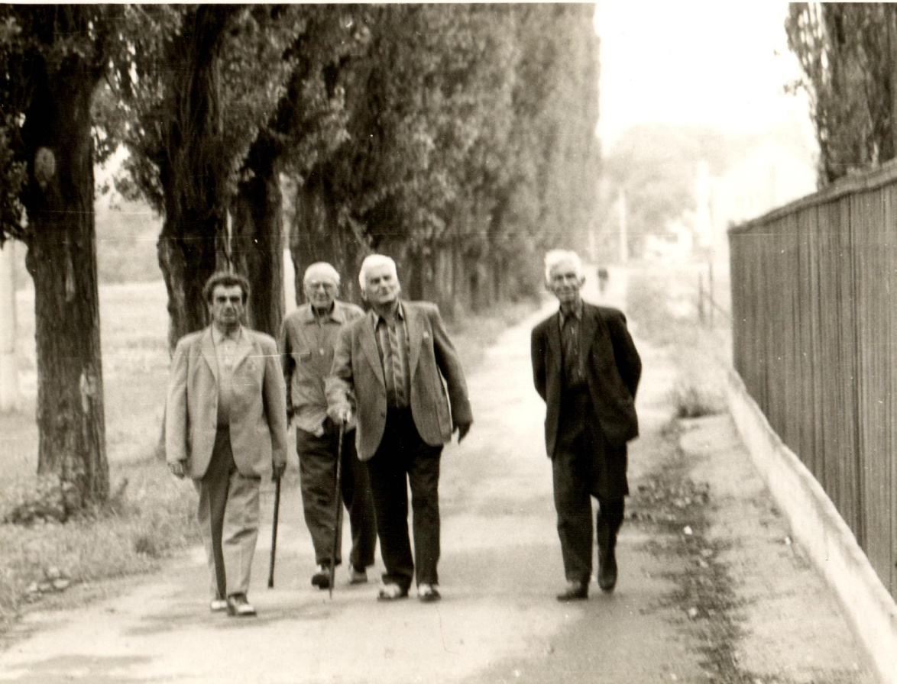
Obr. 5. Pan Miloslav Lužný, dlouholetý knihovník Obecní knihovny Bystročice (1. zleva).

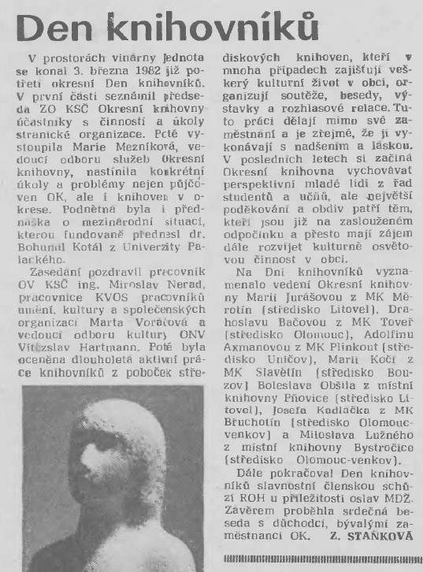
Obr. 6. Článek z deníku „Stráž lidu“ z 9. 3. 1982, dokumentující ocenění nejlepších knihovníků tehdejšího Okresu Olomouc.

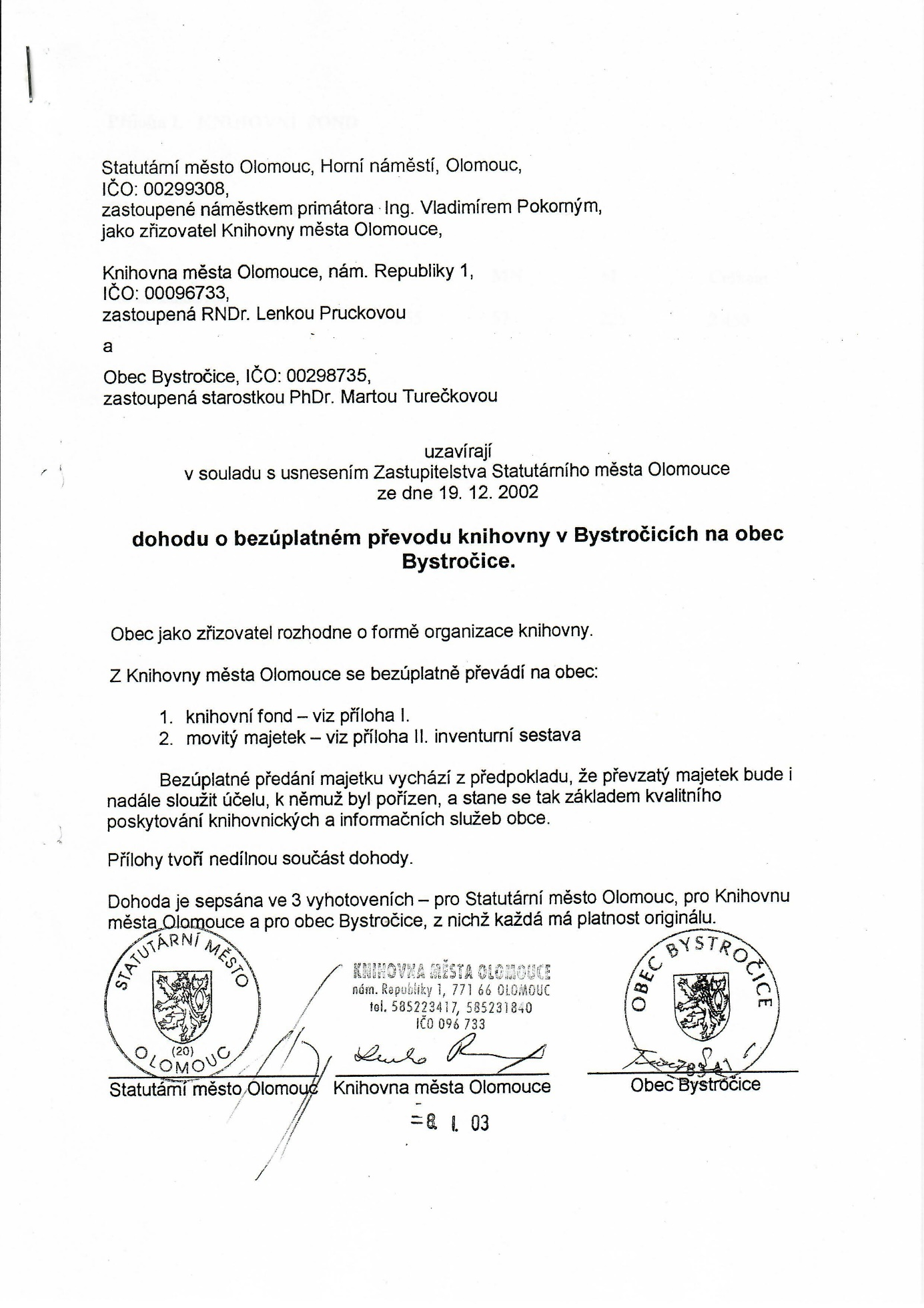
Obr. 7. Dohoda o převodu knihovny na Obec Bystročice.

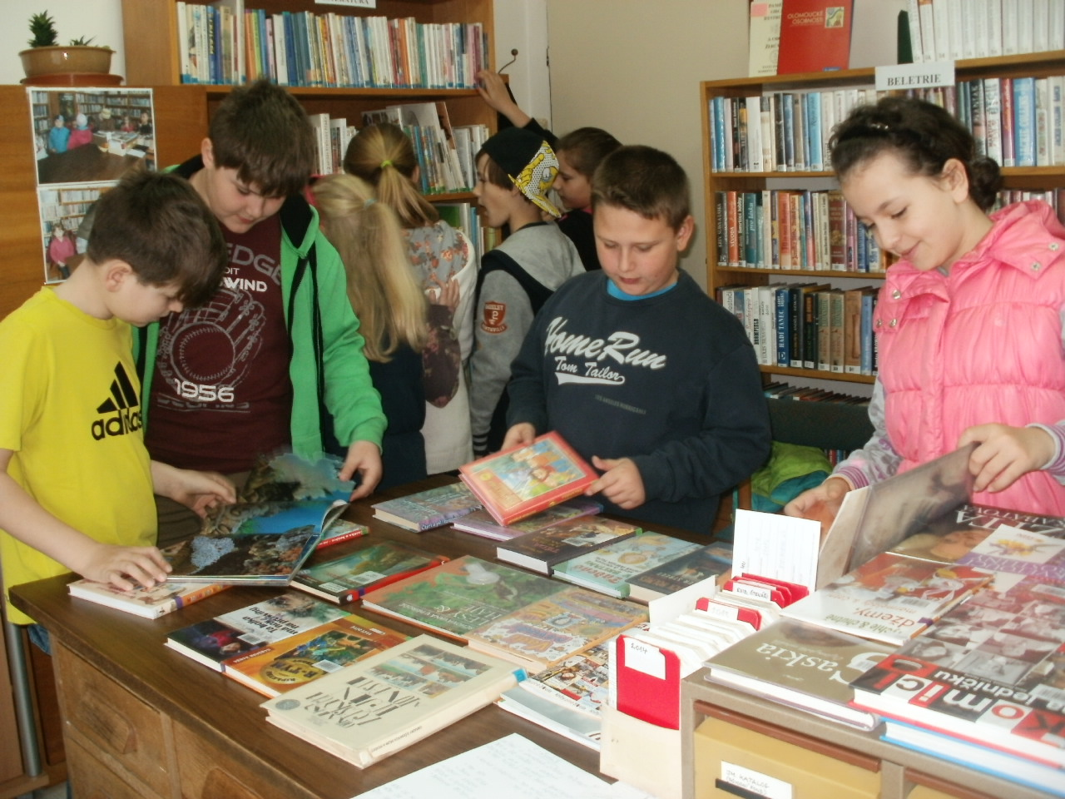
Obr. 8. Žáci 1. a 2. třídy ZŠ Bystročice na návštěvě v knihovně v r. 2014.

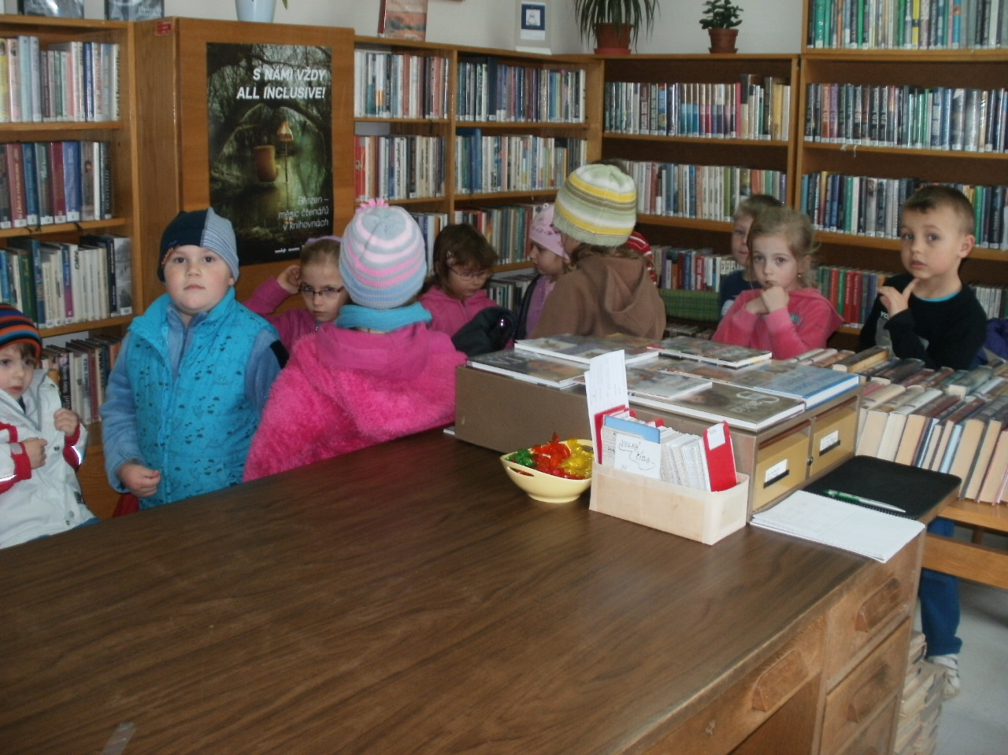
Obr. 9. Děti z MŠ Bystročice na návštěvě v knihovně v r. 2014.

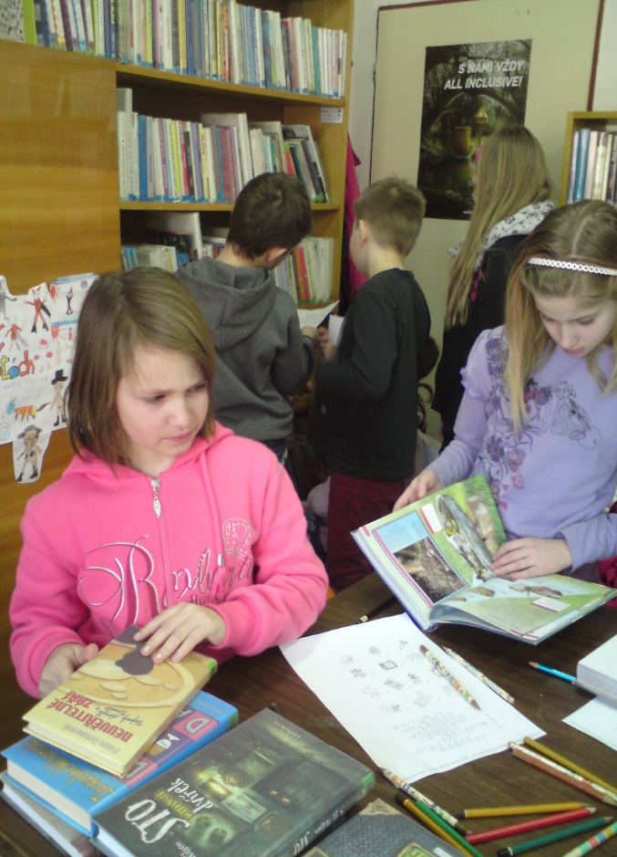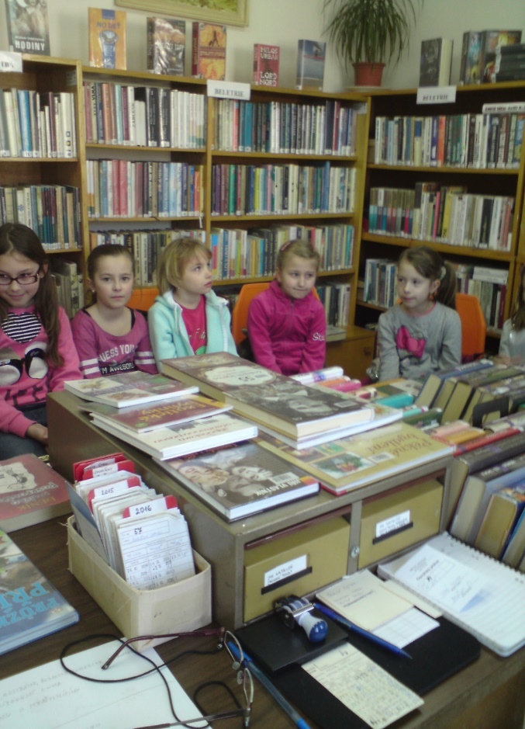
Obr. 10, 11. Děti ze ZŠ a MŠ Bystročice na návštěvě v knihovně v r. 2016.

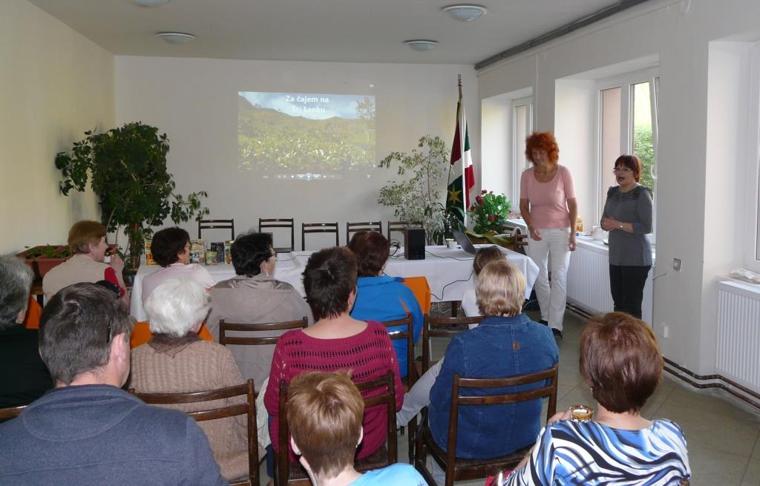
Obr. 12. Beseda s promítáním a ochutnávkou čajů „Za čajem na Srí Lanku“ 12. 5. 2016.

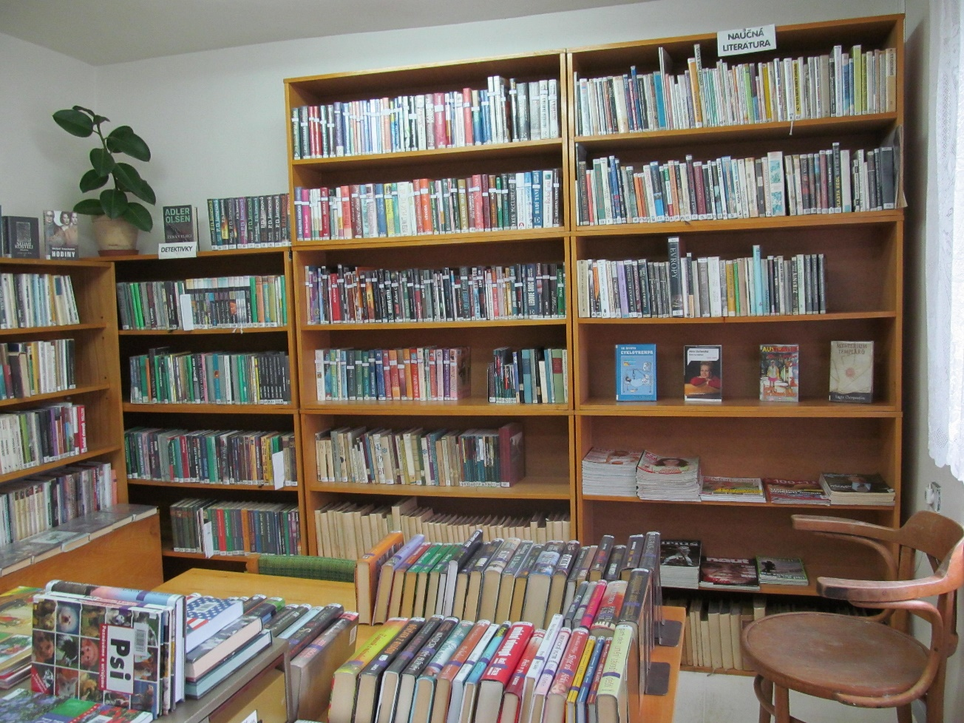
Obr. 13. Interiér knihovny z roku 2013.

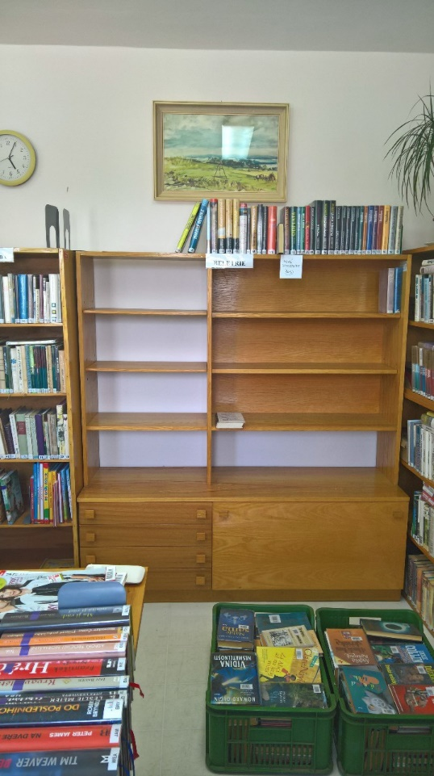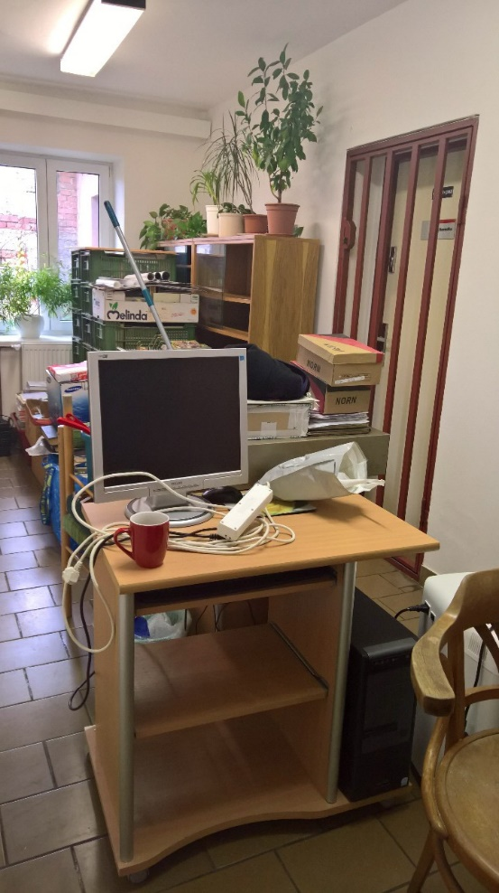
Obr. 14, 15. Stěhování knihovny v červenci 2018.

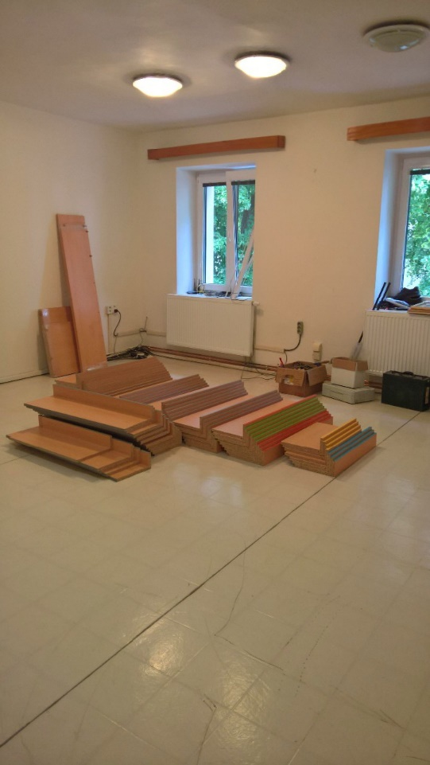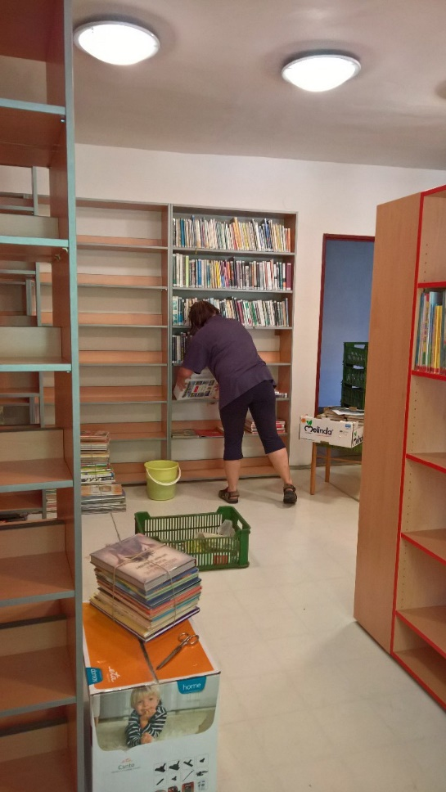
Obr. 16, 17. Stěhování knihovny v červenci 2018.

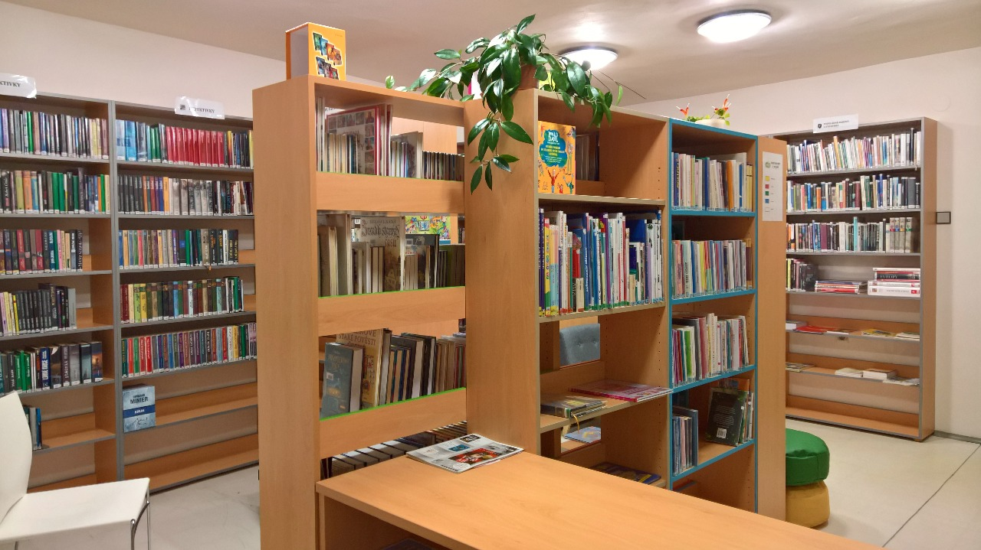
Obr. 18. Interiér knihovny po přestěhování v r. 2018.

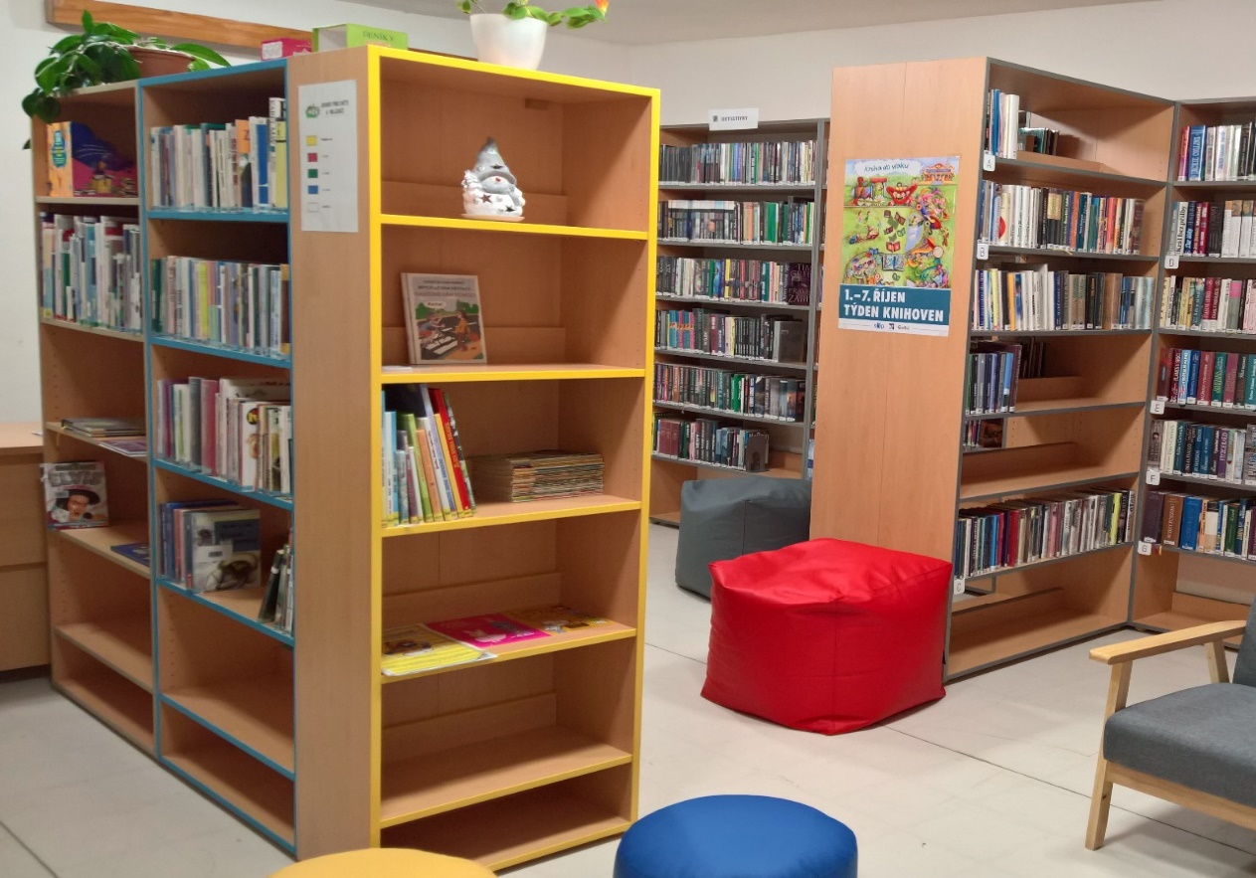
Obr. 19. Interiér knihovny po přestěhování v r. 2018.

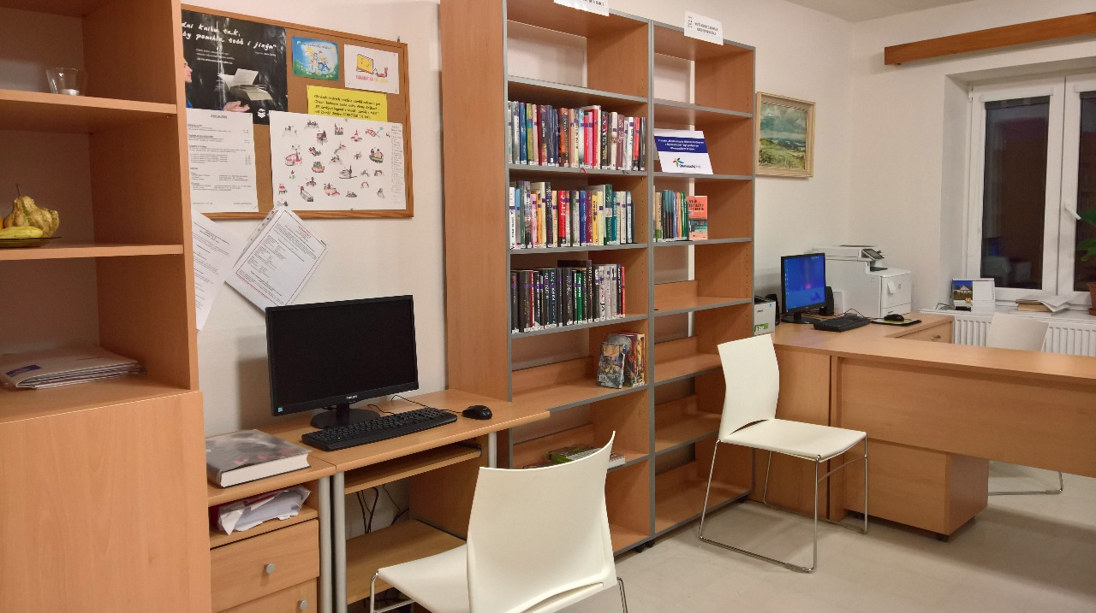
Obr. 20. Interiér knihovny po přestěhování v r. 2018.

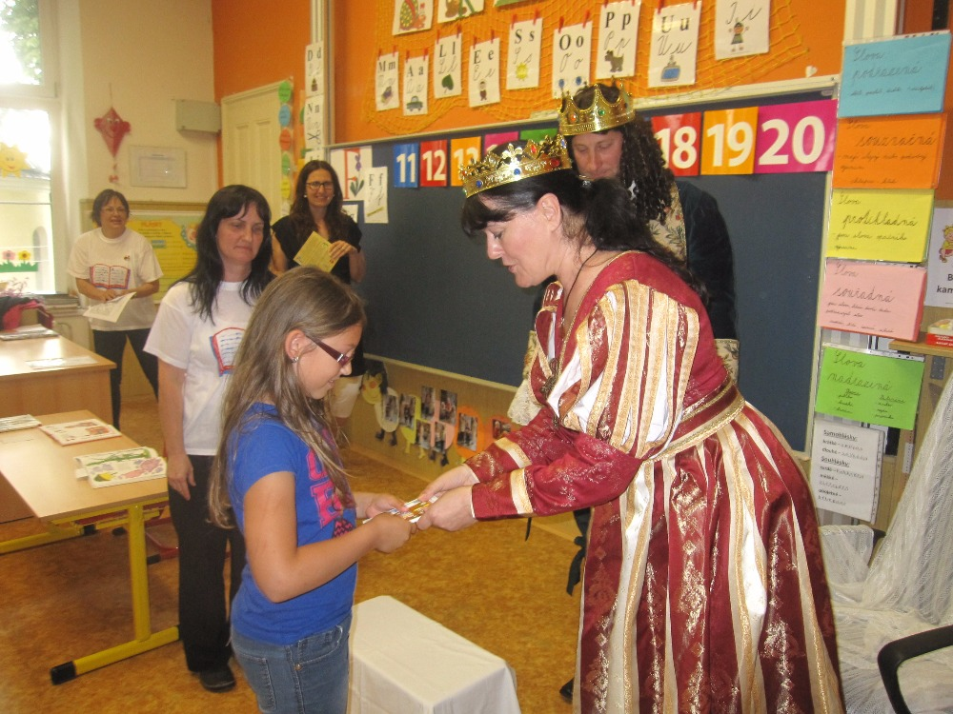
Obr. 21. První pasování prvňáčků na čtenáře 15. 6. 2016.

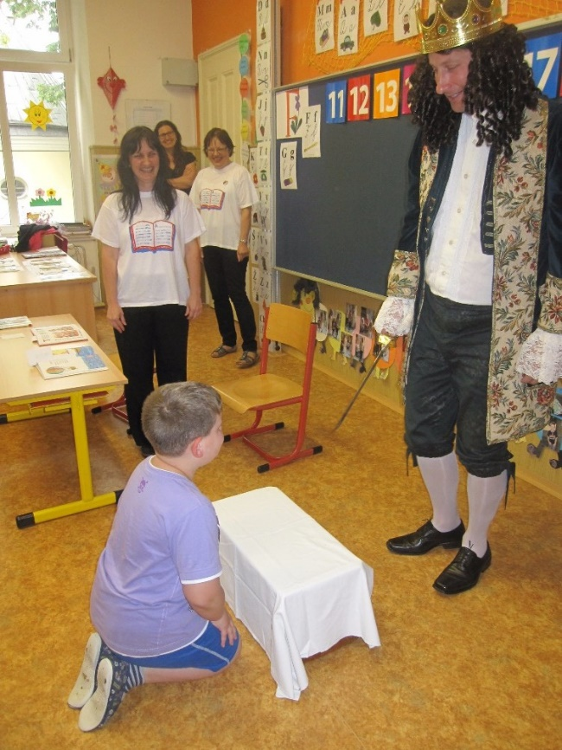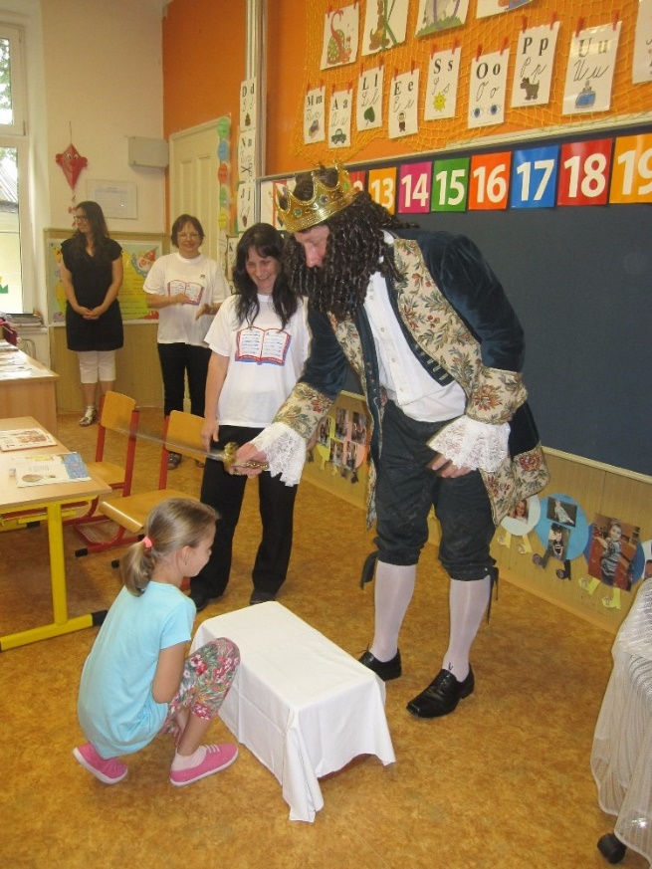
Obr. 22, 23. První pasování prvňáčků na čtenáře 15. 6. 2016.

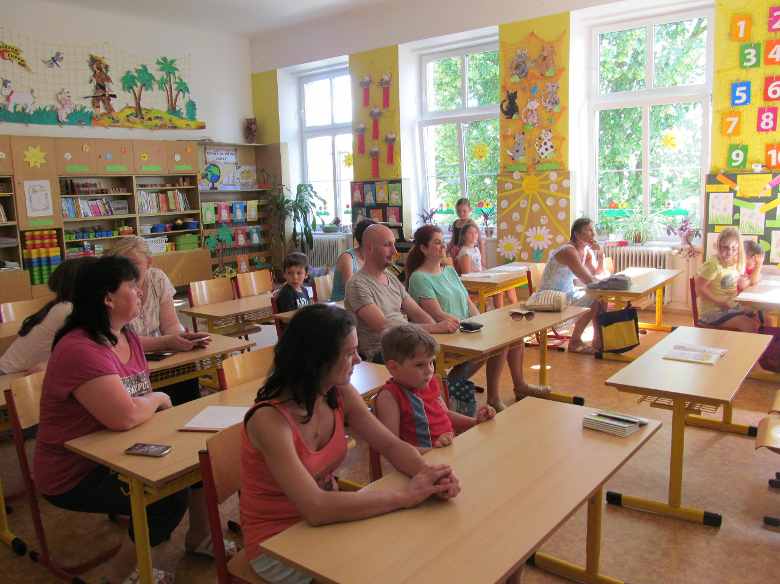
Obr. 24. Druhé pasování na čtenáře 21. 6. 2017.

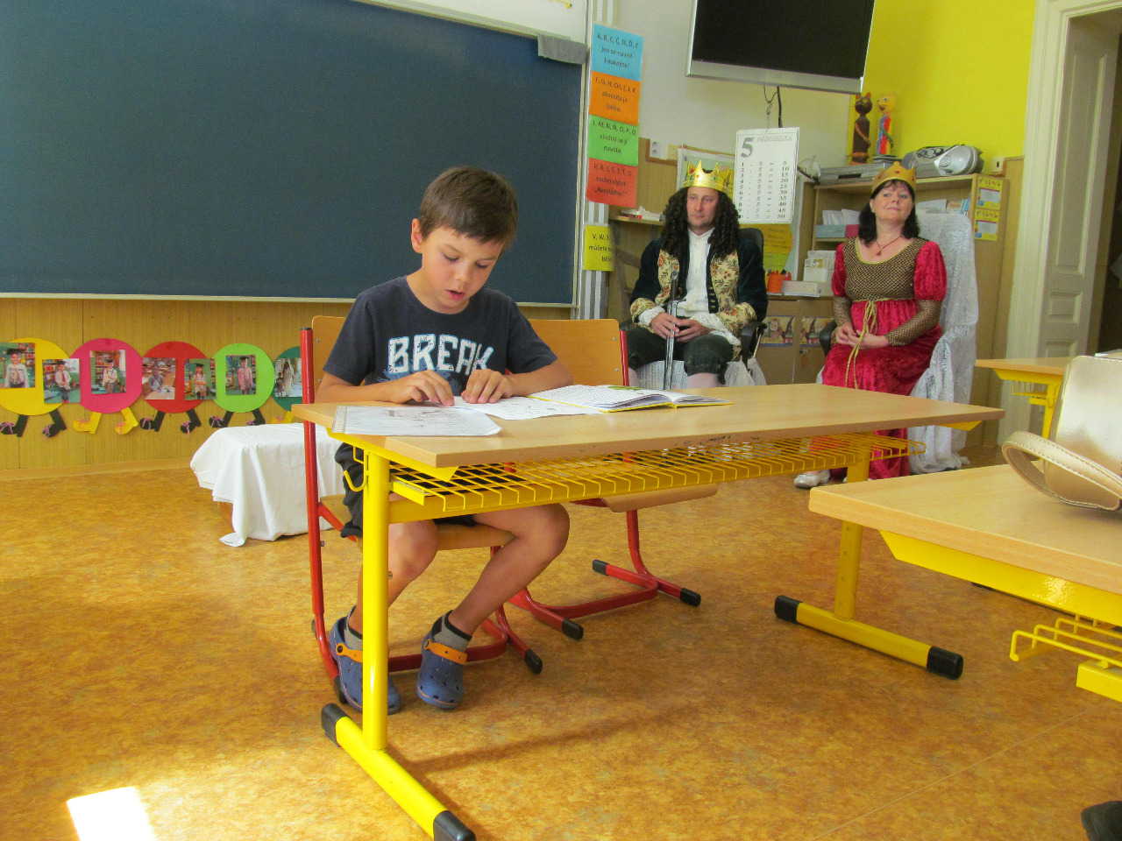
Obr. 25. Druhé pasování na čtenáře 21. 6. 2017.

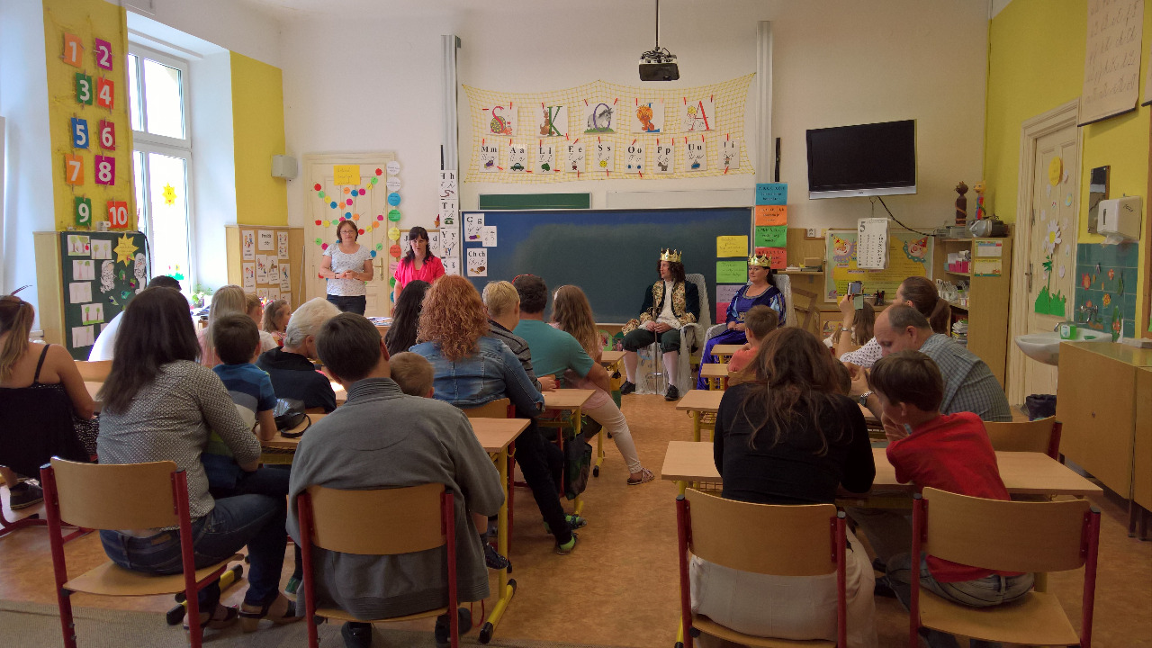
Obr. 26. Třetí Pasování prvňáčků na čtenáře 22. 6. 2018.

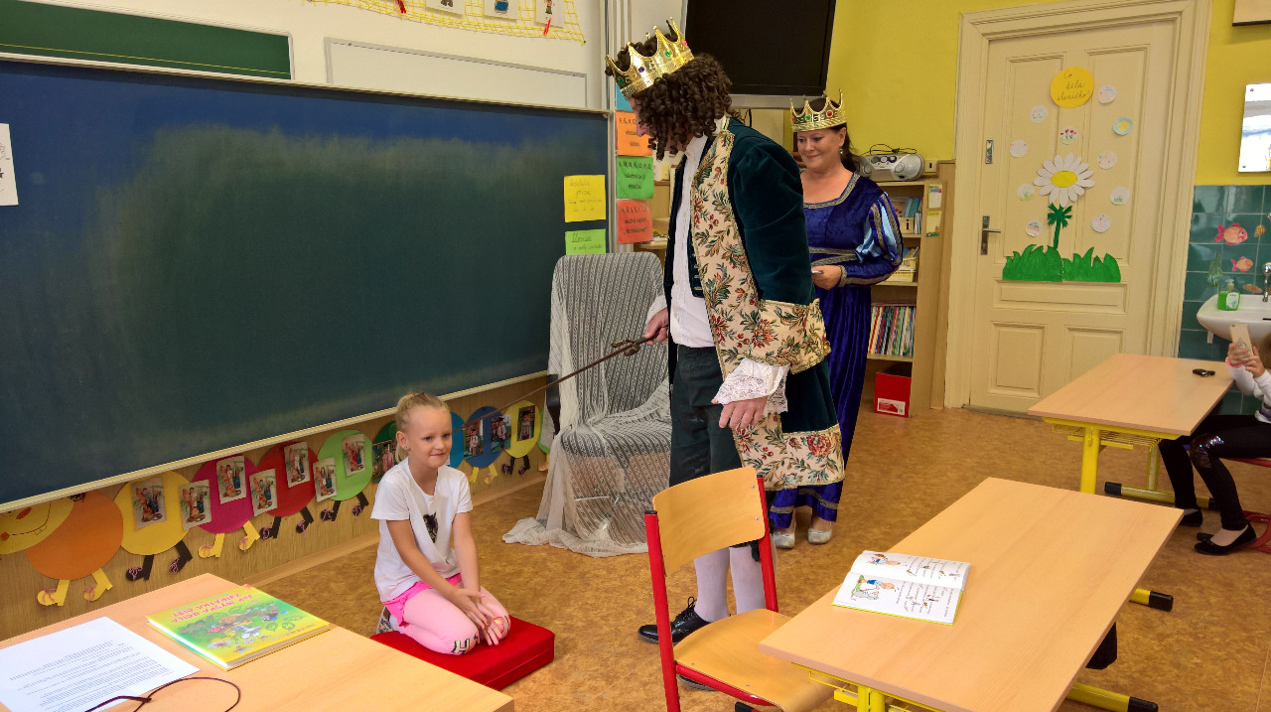
Obr. 27. Třetí Pasování prvňáčků na čtenáře 22. 6. 2018.
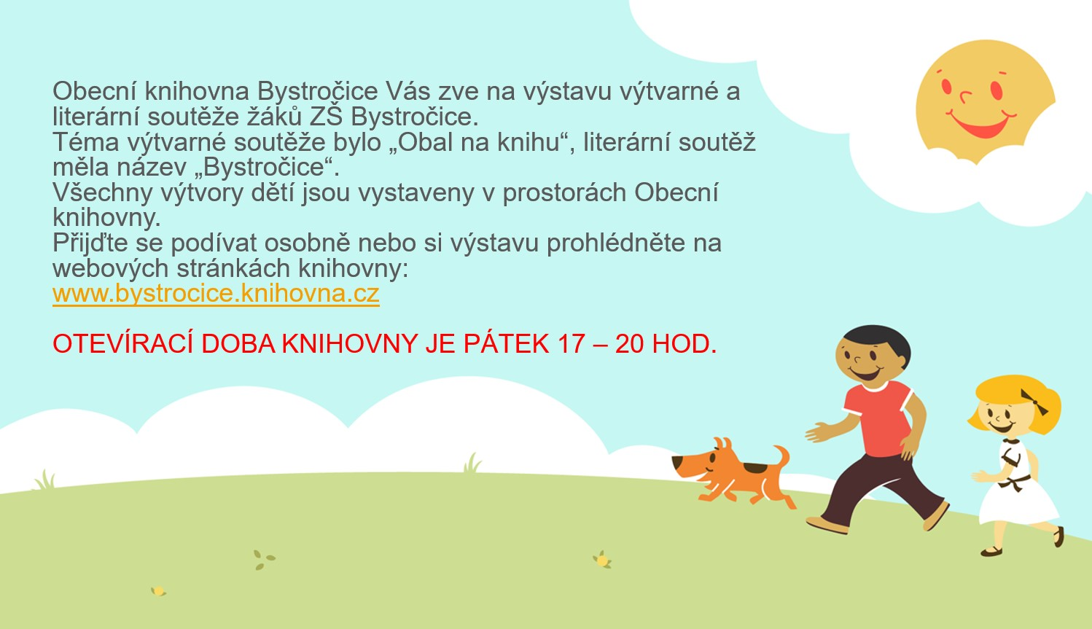
Obr. 28. Pozvánka na výstavu obrázků dětí ze ZŠ Bystročice v r. 2019.

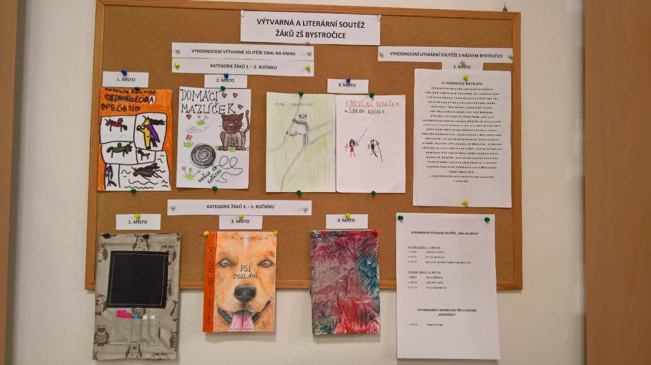
Obr. 29. Vítězné návrhy na obal knihy v jednotlivých kategoriích v r. 2019.

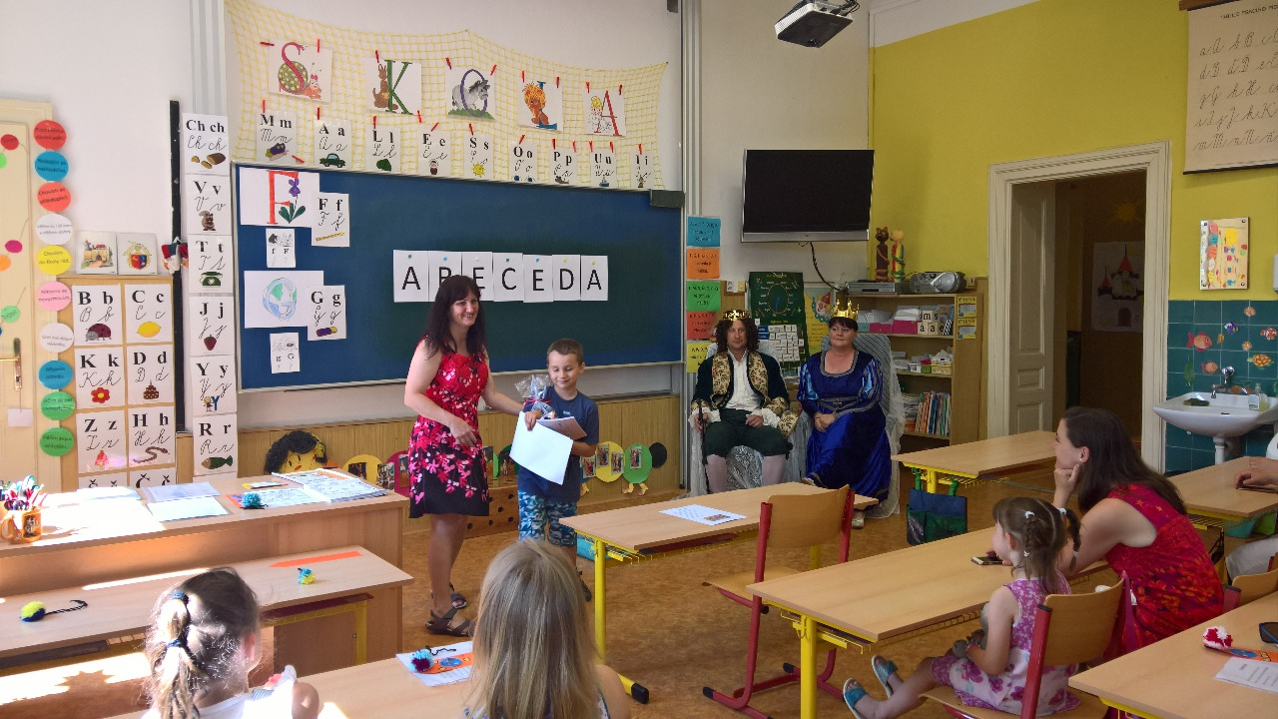
Obr. 30. Čtvrté Pasování prvňáčků na čtenáře 19. 6. 2019.

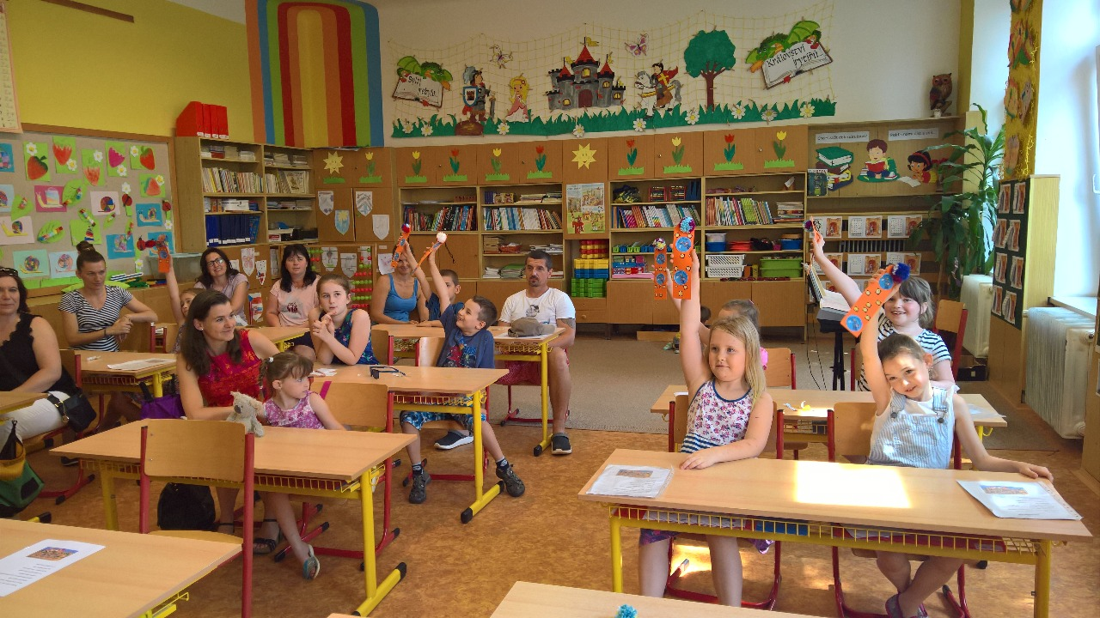
Obr. 31. Čtvrté Pasování prvňáčků na čtenáře 19. 6. 2019.

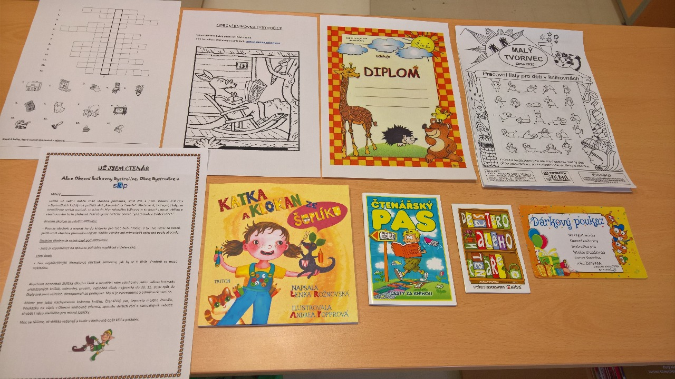
Obr. 32. Páté Pasování prvňáčků na čtenáře v r. 2020 – úkoly a odměny pro děti.

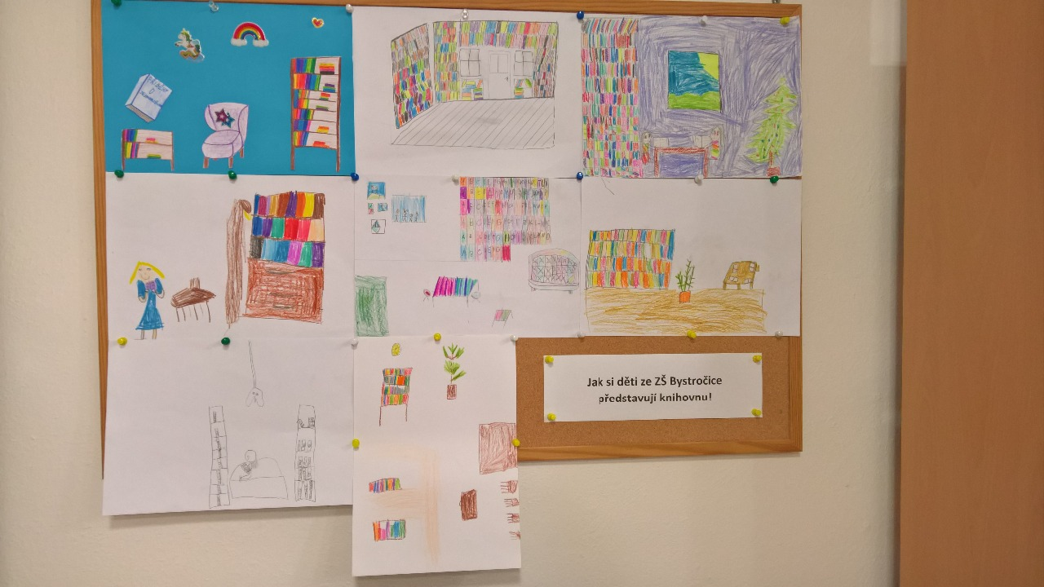
Obr. 33. Prezentace jednoho z úkolů pro prvňáčky – namalovat obrázek na téma „Jak si děti představují knihovnu“.

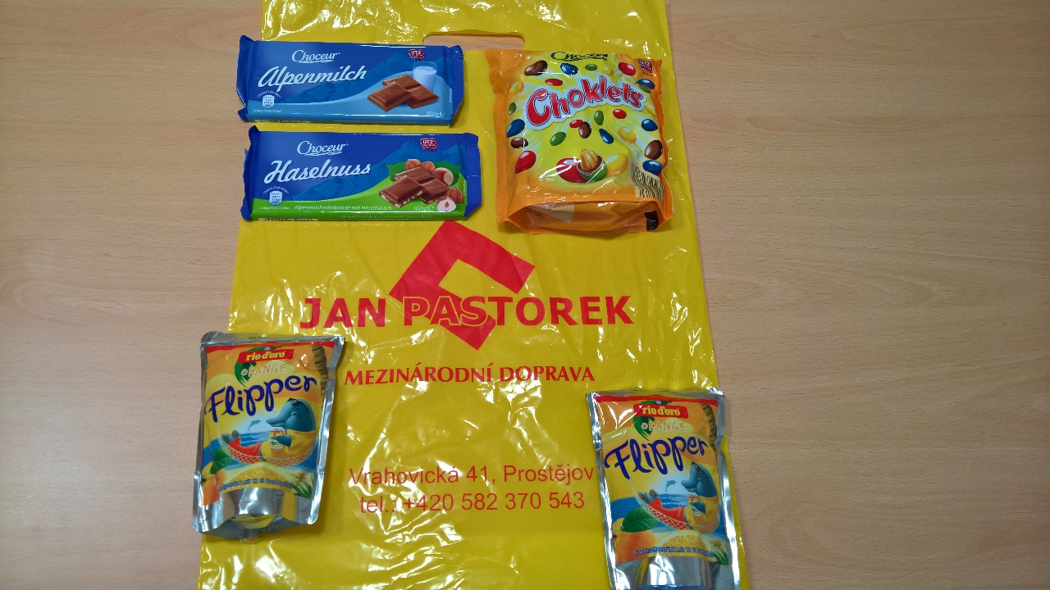
Obr. 34. Sladkosti pro prvňáčky v roce 2020 zakoupila a sponzorovala firma „Jan Pastorek,mezinárodní doprava“.

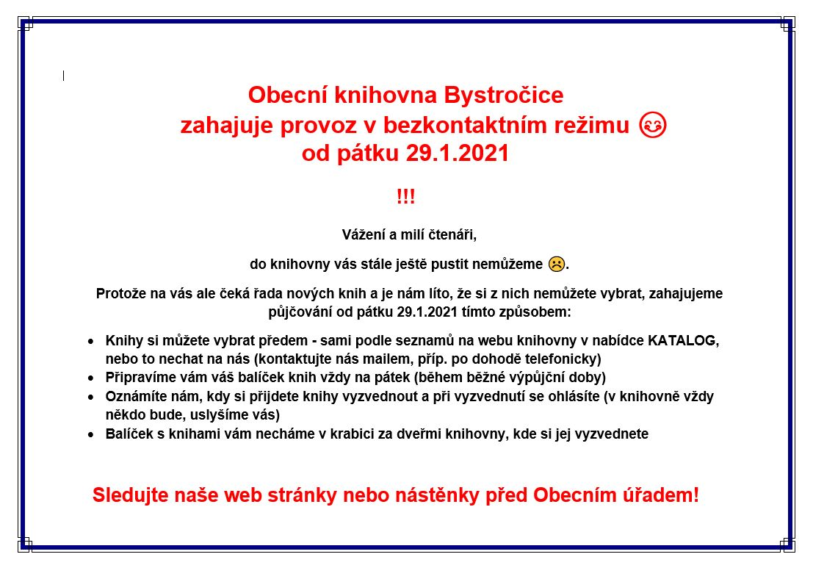
Obr. 35. Informační leták pro čtenáře z ledna 2021.

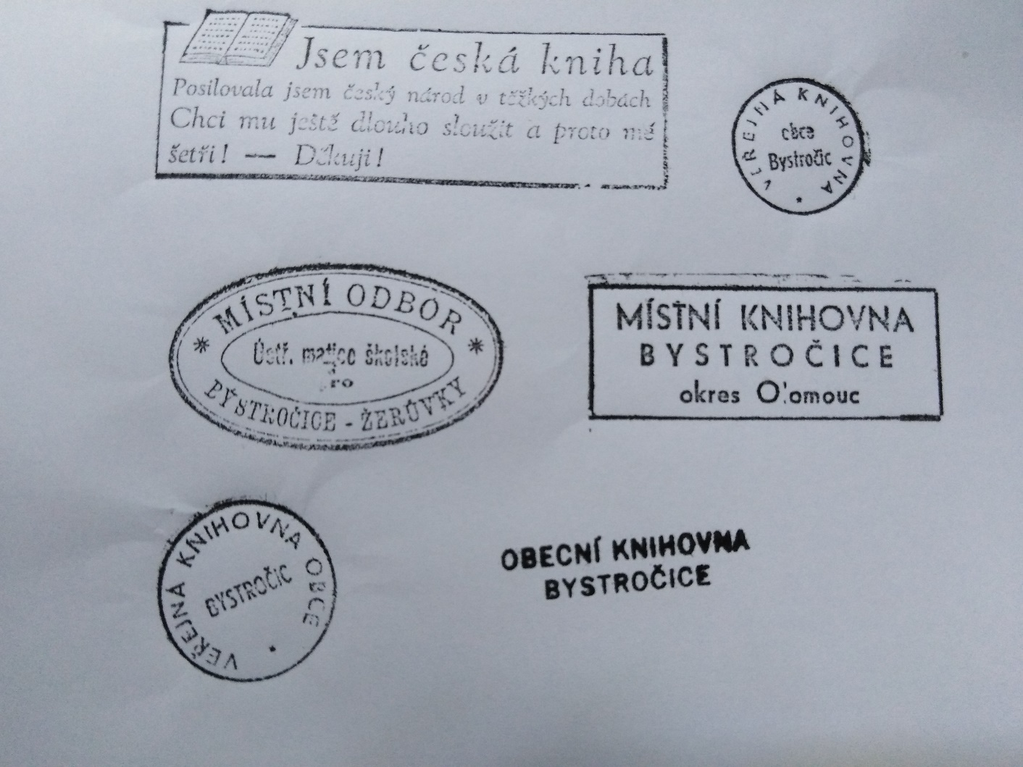
Obr. 36. Historická razítka a aktuální vlastnické razítko Obecní knihovny Bystročice.

